федеральное государственное бюджетное образовательное учреждение
высшего образования
«Оренбургский государственный медицинский университет»
Министерства здравоохранения Российской Федерации

Кафедра биологии

КОНТРОЛЬНАЯ РАБОТА
по дисциплине
«Экология растений»
студента 2 курса фармацевтического факультета
____ группы
ФИО

Контрольная работа

Модуль 1. Экологические факторы и закономерности их действия на живые организмы.

Вариант 2.

Задание 1. Объясните такие понятия, как «экотипы растений», «агроэкотипы». Приведите классификацию экотипов растений по Г. Турессону.

Задание 2. Изучите классификацию жизненных форм растений датского ботаника Кристена Раункиера и заполните таблицу:

№ п/п | Название жизненной формы | Краткая  характеристика | Примеры растений
1. | Фанерофиты
2. | Хамефиты
2. | - полукустарниковые хамефиты
2. | - пассивные хамефиты
2. | - активные хамефиты
2. | - хамефиты-подушки
3. | Гемикриптофиты
3. | - протогемикриптофиты
3. | - частично розеточные гемикриптофиты
3. | -розеточные гемикриптофиты
4. | Криптофиты
 | - геофиты
 | - гелофиты
 | - гидрофиты
5. | Терофиты

Задание 3. Определите, к какой жизненной форме по К. Раункиеру принадлежат растения, представленные на фотографиях. Охарактеризуйте данную жизненную форму растений.

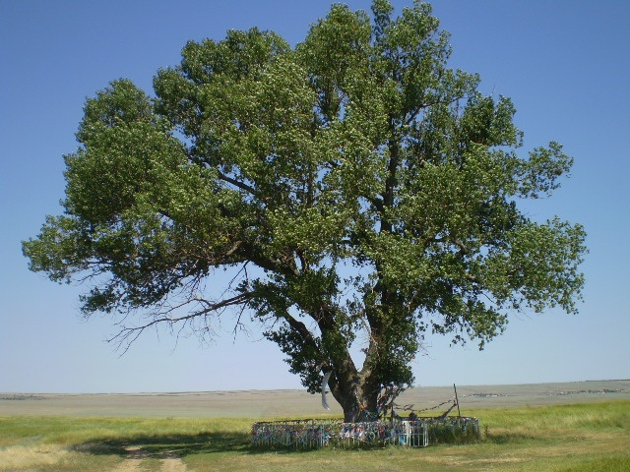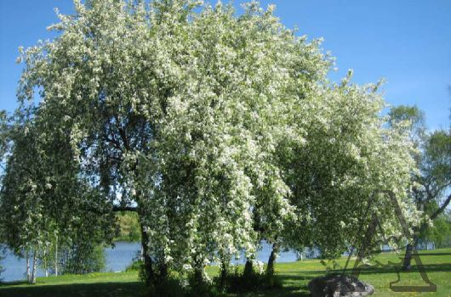

Тополь серебристый Черемуха обыкновенная

Задание 4. Определите, к какой жизненной форме по И.Г. Серебрякову принадлежат растения, представленные на фотографиях. Охарактеризуйте данную жизненную форму растений.

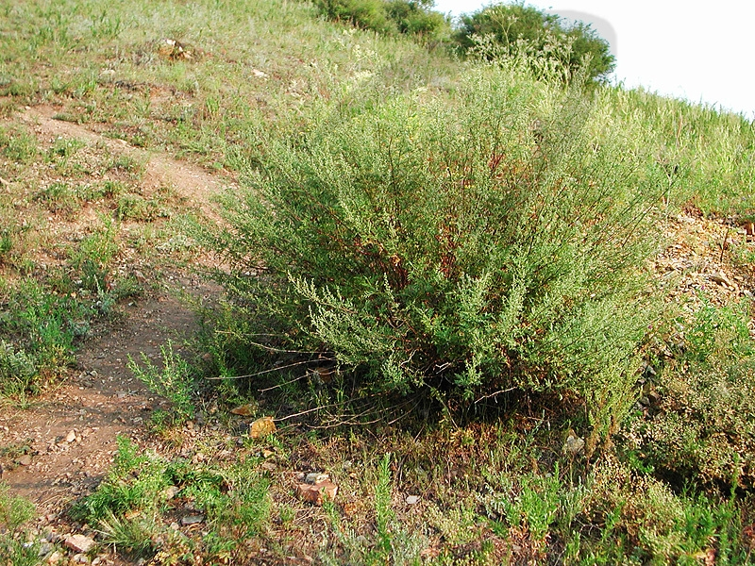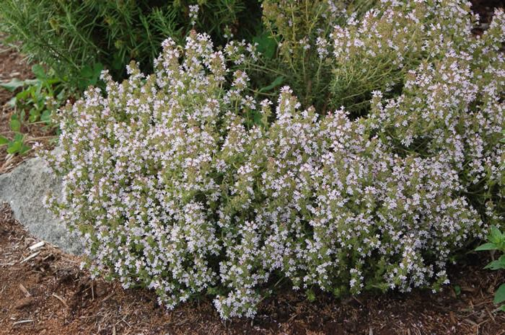

Полынь Гмелина Тимьян ползучий

Задание 5. Объясните такое понятие как «пульсирующая жизненная форма растений». Приведите примеры.

Задание 6. Экологические стратегии растений. Объясните, какие растения относятся к группе виолентов, патиентов, эксплерентов. Приведите примеры.

Задание 7. Дайте определение понятию «экологическая ниша». Виды экологических ниш.

